LA RECETTE DE LA RENTREE POUR UNE PERSONNE

TEMS DE PREPARATION : 2MOIS
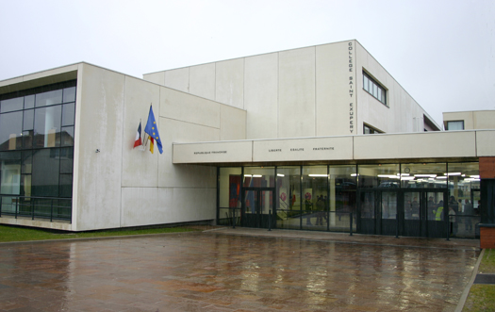
- INGREDIENTS :
fournitures
vêtements
bus
astuces
nuit
petit-déjeuner
amis
professeurs

Samedi 29 août : je suis allée chercher mon cartable et mes cahiers pour la rentrée. J'ai acheté des habits et des chaussures.
1 jour après j'ai reçu ma carte de bus.
Ensuite, maman et moi sommes rentrées et je lui ai dit que j'avais une astuce pour ne pas me perdre au rez-de-chaussée. C'est de 0 à 9 au 1er étage, ce sont les numéros 100. Et au 2ème étage, ce sont les 200.
C'était l'heure d'aller au lit pour passer une bonne nuit de sommeil.

Mardi 1er septembre : je me suis levée à 7 heures pour prendre un bon
petit-déjeuner pour accompagner mon frère à l'école. Ensuite, nous sommes allées au collège.
Et j'ai retrouvé mes copines. J'ai eu de la chance d'avoir mes deux copines dans ma classe, Chloé et Capucine.
Notre professeure principale madame Savajol et les autres professeurs sont très sympas.
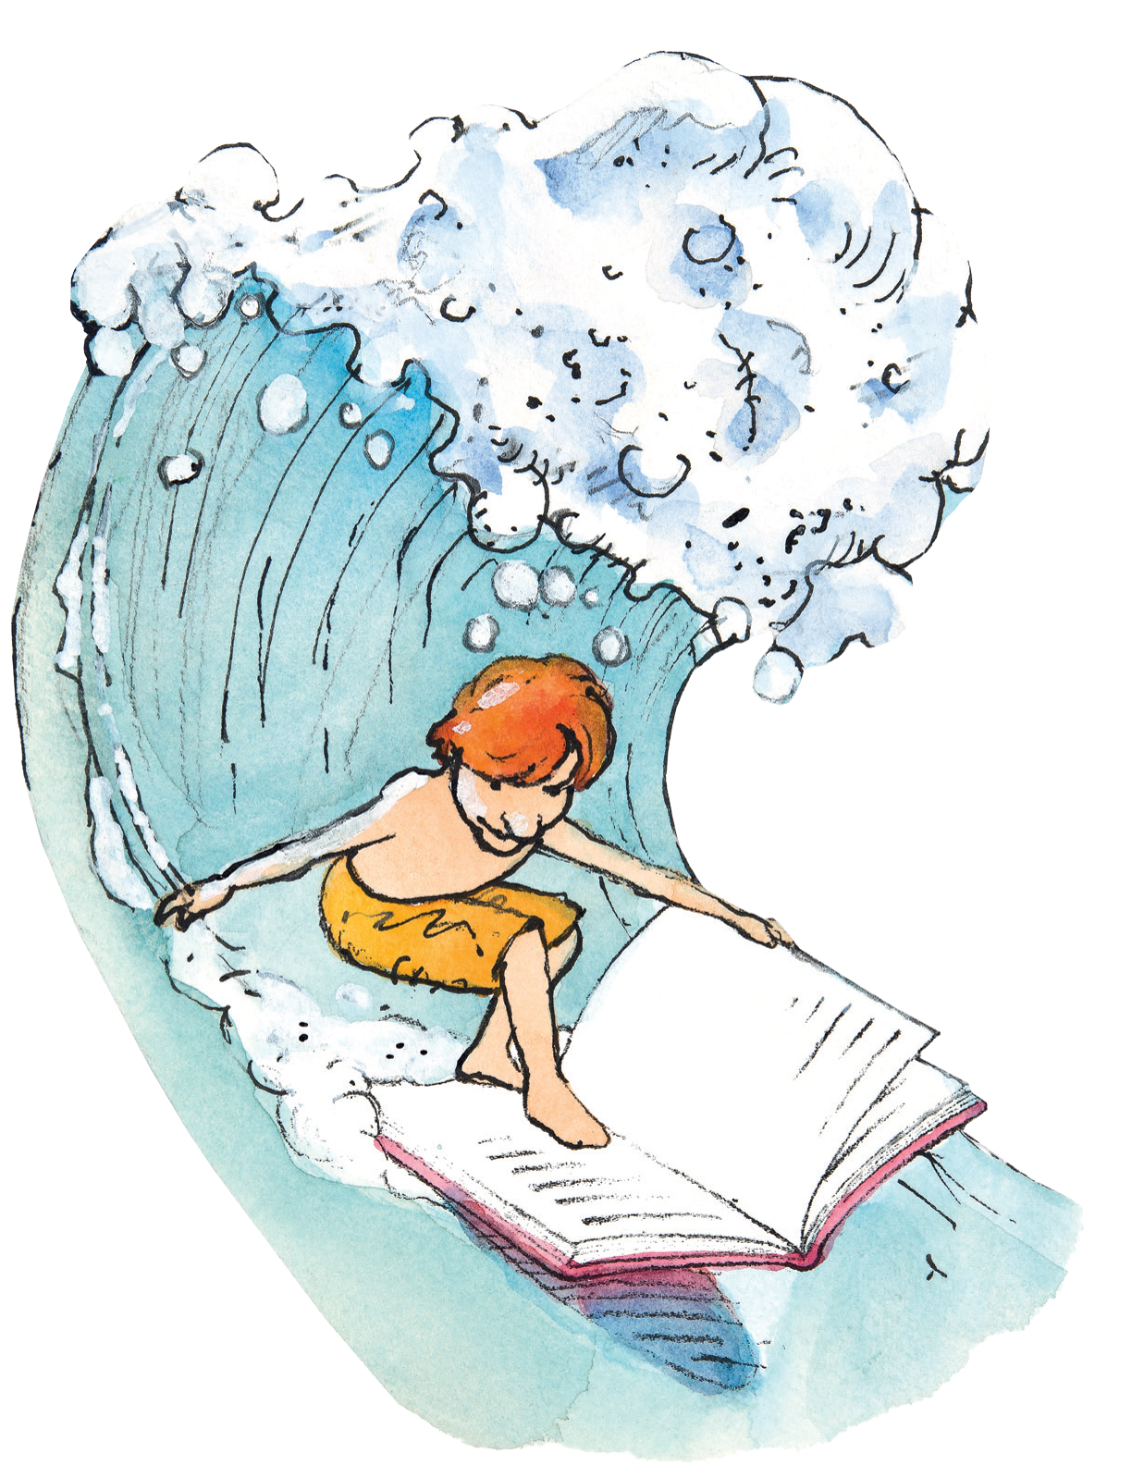
Et voilà ma rentrée.

